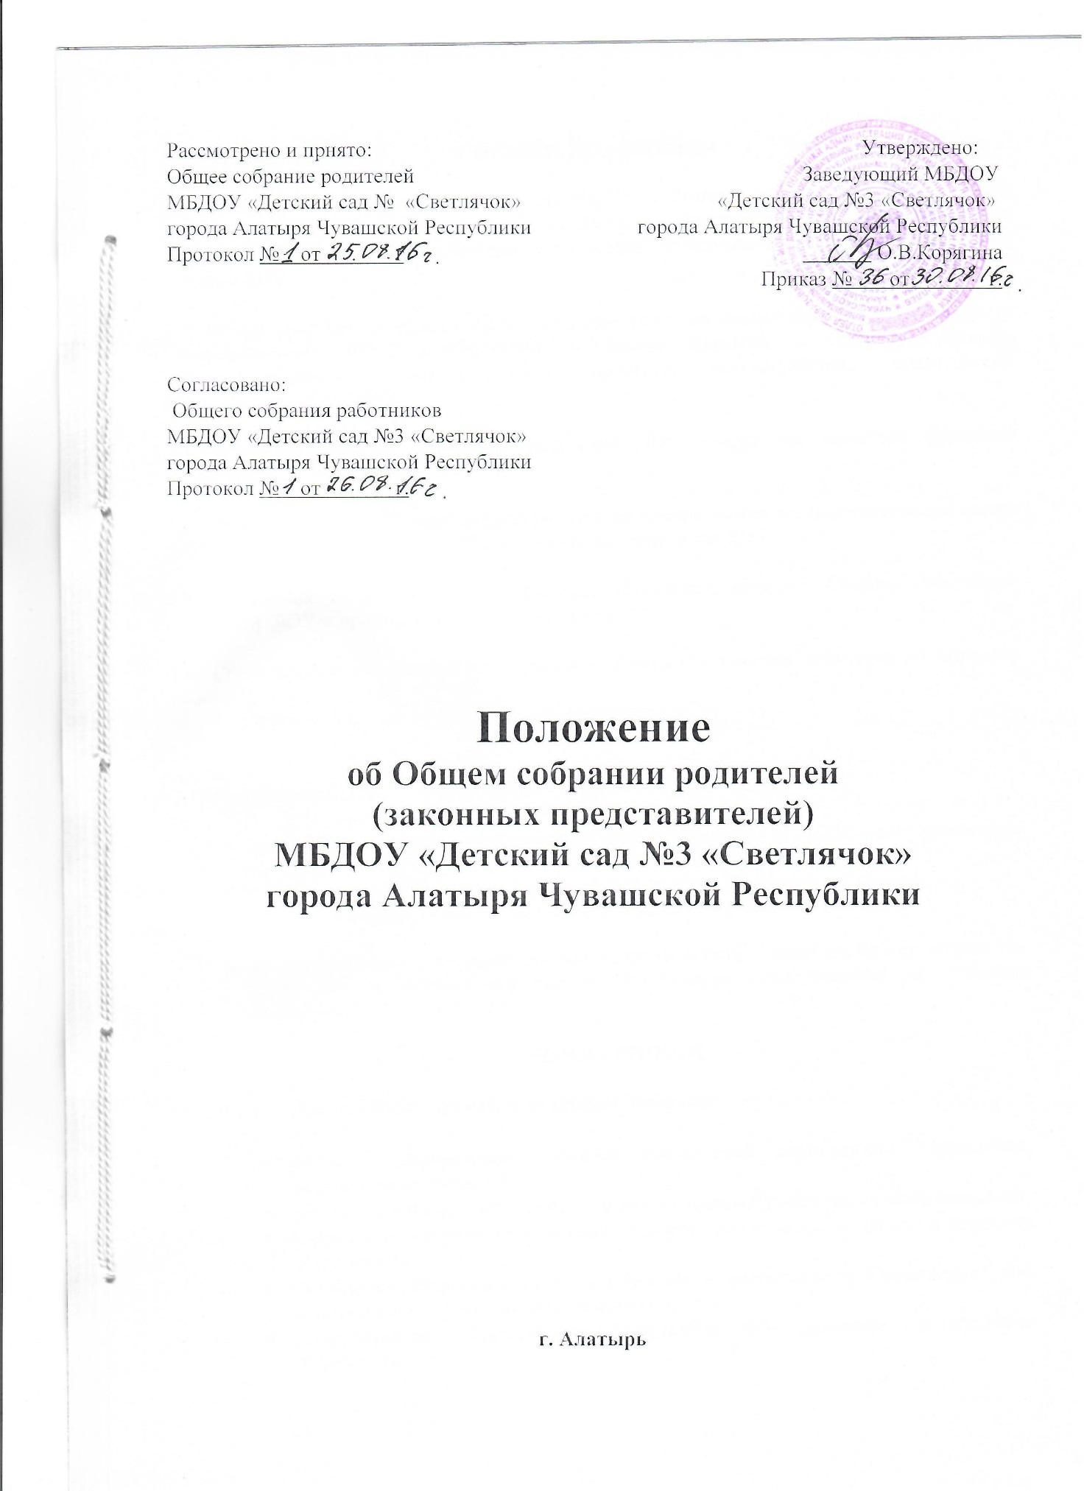

1. ОБЩИЕ ПОЛОЖЕНИЯ
1.1. Настоящее положение разработано для МБДОУ « Детский сад №3 «Светлячок» города Алатыря Чувашской Республики» (далее – ДОУ) в соответствии с Федеральным законом от 29.12.2012г №273-ФЗ «Об образовании в Российской Федерации», семейным Кодексом РФ, Уставом ДОУ.
1.2. Общее собрание родителей ДОУ является коллегиальным органом общественного самоуправления ДОУ, действующий в целях развития и совершенствования образовательного и воспитательного процесса, взаимодействия родительской общественности и ДОУ.
1.3. В состав Общего собрания родителей ДОУ входят все родители (законные представители) воспитанников ДОУ.
1.4. Решения Общего собрания родителей ДОУ рассматриваются на Педагогическом совете ДОУ и при необходимости на Общем собрании работников ДОУ.
1.5. Изменения и дополнения в настоящее Положение вносятся Общим собранием родителей ДОУ и принимаются на его заседании.
1.6. Срок данного Положения не ограничен. Данное Положение действует до принятия нового.
2. ОСНОВНЫЕ ЗАДАЧИ
2.1 Основными задачами Общего собрания родителей ДОУ являются:
- совместная работа родительской общественности и ДОУ по реализации государственной политики в области дошкольного образования;
- рассмотрение и обсуждение основных направлений развития ДОУ;
- координация действий родительской общественности и педагогического коллектива ДОУ по вопросам образования, воспитания, оздоровления и развития воспитанников.
3. КОМПЕТЕНЦИИ
3.1. К компетенции Общего собрания родителей относится:
- участие в определении основных направлений деятельности Учреждения, перспектив ее развития;
- принятие локальных актов, затрагивающих права обучающихся (воспитанников);
- избрание представителей родителей в другие коллегиальные органы и комиссии Учреждения,
- обсуждение вопросов состояния обучения и воспитания в Учреждении, дает рекомендации по их совершенствованию,
- поддерживание общественных инициатив по развитию деятельности Учреждения;
- рассмотрение иных вопросов деятельности Учреждения, принятых Общим собранием родителей к своему рассмотрению, либо вынесенных на его рассмотрение руководителем Учреждения.
- выбирает Родительский комитет ДОУ;
- заслушивает информацию заведующего, отчеты педагогических и медицинских работников о состоянии здоровья детей, ходе реализации основной образовательной программы, результатах готовности детей к школьному обучению, итогах учебного года;
- решает вопросы оказания помощи педагогам ДОУ в работе с неблагополучными семьями;
- участвует в планировании совместных с родителями (законными представителями) мероприятий в ДОУ – групповых родительских собраний, родительских клубов, Дней открытых дверей и др.;
- планирует организацию развлекательных мероприятий с детьми сверх годового плана, обеспечение их подарками и т.п.
- обсуждает проблемы дополнительных образовательных, оздоровительных услуг, в том числе платных;
4. ФОРМЫ УЧАСТИЯ РОДИТЕЛЕЙ
- учет мнения коллегиального органа, членами которого, в том числе, являются родители;
- проведение представительным органом родителей консультаций с руководителем Учреждения по вопросам принятия локальных актов;
- получение от руководителя Учреждения информации по вопросам, непосредственно затрагивающим интересы обучающихся (воспитанников), родителей;
- обсуждение с руководителем Учреждения вопросов о работе Учреждения, внесение предложений по ее совершенствованию;
- иные формы, определенные федеральными законами, локальными нормативными актами.
5. ПРАВА
5.1. Общее собрание родителей ДОУ имеет право:
- выбирать Родительский комитет ДОУ;
- требовать у Родительского комитета ДОУ выполнения и (или) контроля выполнения его решений.
5.2. Каждый член Общего собрания родителей ДОУ имеет право:
- потребовать обсуждения Родительским собранием любого вопроса, входящего в его компетенцию, если это предложение поддержит не менее одной трети членов собрания;
- при несогласии с решением Родительского собрания ДОУ высказать свое мотивированное мнение, которое должно быть занесено, в протокол.
6. ОРГАНИЗАЦИЯ УПРАВЛЕНИЯ
6.1. В состав Общего собрания родителей ДОУ входят все родители (законные представители) детей ДОУ.
6.2. Родительское собрание избирает из своего состава Родительский комитет ДОУ.
6.3. Для ведения заседаний Общее собрание родителей из своего состава выбирает председателя и секретаря сроком на I учебный год. Председателем, как правило, выбирают председателя Родительского комитета ДОУ.
6.4. В необходимых случаях на заседание Общего собрания родителей приглашаются педагогические, медицинские и другие работники ДОУ, представители общественных организаций, учреждений, родители. Необходимость их приглашения определяется председателем Родительского комитета ДОУ.
6.5. Общее собрание родителей ДОУ ведет заведующая ДОУ совместно с председателем Родительского комитета ДОУ.
6.6. Председатель Общего собрания родителей ДОУ:
- Обеспечивает явку членов Общего родительского собрания ДОУ совместно с председателями родительских комитетов групп;
- Совместно с заведующей ДОУ организует подготовку и проведение Общего родительского собрания ДОУ;
- Совместно с заведующей ДОУ определяет повестку дня Общего родительского собрания ДОУ;
- Взаимодействует с председателями родительских комитетов групп;
- Взаимодействует с заведующей по вопросам ведения собрания, выполнения его решений.
6.7. Общее собрание родителей ДОУ работает по плану, составляющему часть годового плана работы ДОУ.
6.8. Общее собрание родителей собирается не реже 2 раз в год.
6.9. Заседания Родительского собрания правомочны, если на них присутствует не менее половины всех родителей (законных представителей) воспитанников ДОУ (группы).
6.10. Решение Общего собрания родителей ДОУ принимается открытым голосованием и считается принятым, если за него проголосовало не менее 51% присутствующих и является рекомендательным.
6.11. Непосредственным выполнением решений занимаются ответственные лица, указанные в протоколе заседания Общего собрания родителей ДОУ. Результаты докладываются Общему собранию родителей ДОУ на следующем заседании.

7. ВЗАИМОСВЯЗИ С ОРГАНАМИ САМОУПРАВЛЕНИЯ ДОУ
7.1. Общее собрание родителей ДОУ взаимодействует с Родительским комитетом ДОУ.
8. ОТВЕТСТВЕННОСТЬ
8.1. Общее собрание родителей несет ответственность:
- За выполнение закрепленных за ним задач и функций;
- Соответствие принимаемых решений законодательству РФ, нормативно-правовым актам.
9. ДЕЛОПРОИЗВОДСТВО
9.1. Заседания Общего собрания родителей ДОУ оформляются протоколом.
9.2. В журнале протоколов фиксируются:
- Дата проведения заседания;
- Количество присутствующих;
- Приглашенные (ФИО, должность);
- Повестка дня;
- Ход обсуждения вопросов, выносимых на Общее собрание родителей;
- Предложения, рекомендации и замечания родителей (законных представителей), педагогических и других работников ДОУ, приглашенных лиц;
- Решение Общего собрания родителей ДОУ.
9.3. Протоколы подписываются председателем и секретарем Общего собрания родителей ДОУ.
9.4. Нумерация протоколов ведется от начала учебного года.
9.5. Журнал протоколов Общего собрания родителей (законных представителей) ДОУ хранится в документации ДОУ в течении трех лет и передается по акту: при смене руководителя, при сдаче в архив.

